水下裂缝扭曲校正实验报告
摘要：本报告结合训练日志生成的 Loss/EPE 折线图与两张典型输出结果图，对模型的收敛过程、位移场预测能力和校正结果质量进行综合评估。结果表明，模型在 80 个 epoch 内实现稳定收敛，验证损失由 0.49135 下降至 0.15806，验证 EPE 由 383.818 px 下降至 127.249 px；在典型样例上，模型能够恢复裂缝主体几何形态，但局部纹理与边界区域仍存在平滑化和残余误差。

1 实验概况
本实验用于评估水下裂缝图像扭曲校正网络在训练阶段的收敛稳定性以及测试阶段的视觉恢复效果。分析对象包括：（1）由训练日志提取并绘制的训练/验证损失曲线与 EPE 曲线；（2）单个典型样本的校正结果、预测光流与真实光流对比图；（3）预测结果与真实校正图之间的差异热图。
指标 | 结果
训练轮数 | 80
数据集规模 | 总计 10370（训练 9333 / 验证 1037）
模型参数量 | 13.14M
训练设备/策略 | NVIDIA RTX 5090，AMP 混合精度
平均单轮耗时 | 927.1 s
总训练时间 | 8.99 h（32380 s）
最佳验证损失 | 0.15806
最佳验证EPE | 127.249 px
样例推理耗时 | 490.3 ms
样例EPE | 129.40 px
样例差异图MSE | 31.9
从训练日志可知，实验在 cuda:0 环境下采用 AMP 混合精度训练，数据集总规模为 10370，其中训练集 9333 张、验证集 1037 张，模型参数量为 13.14M。整体训练共进行 80 个 epoch，平均单轮耗时约 927.1 s，总训练时长约 8.99 h。
2 训练过程与定量结果分析
2.1 收敛曲线分析
图1与图2分别给出了训练/验证损失曲线和训练/验证 EPE 曲线。两类指标在前期下降较快，中后期逐步进入平稳收敛阶段，说明网络已从粗略拟合转向细化优化，训练过程总体稳定，未出现明显震荡或发散现象。
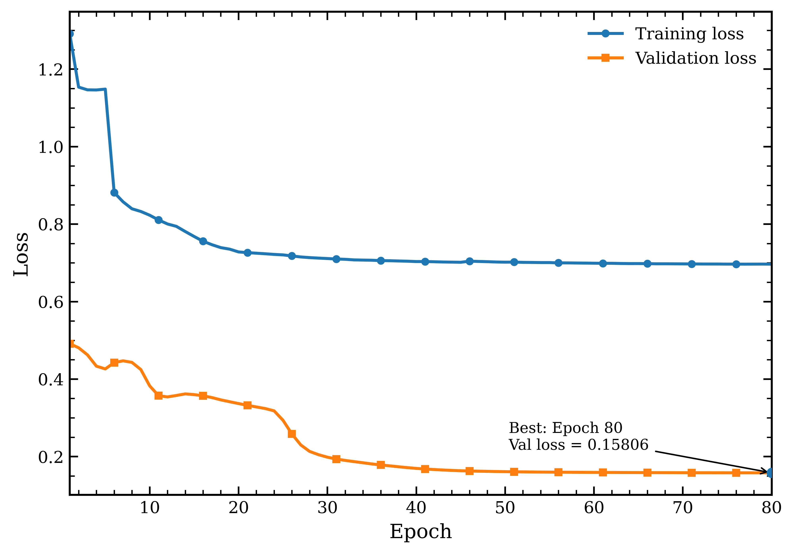
图1 训练集与验证集损失曲线
根据图1，Train Loss 由 1.29152 下降至 0.69666，降幅为 0.59486（46.06%）；Val Loss 由 0.49135 下降至 0.15806，降幅为 0.33329（67.83%）。验证损失在约第 40 个 epoch 后已明显逼近稳定区间，第 60–80 个 epoch 内仅有小幅下降，表明模型后期主要进行精细调整。
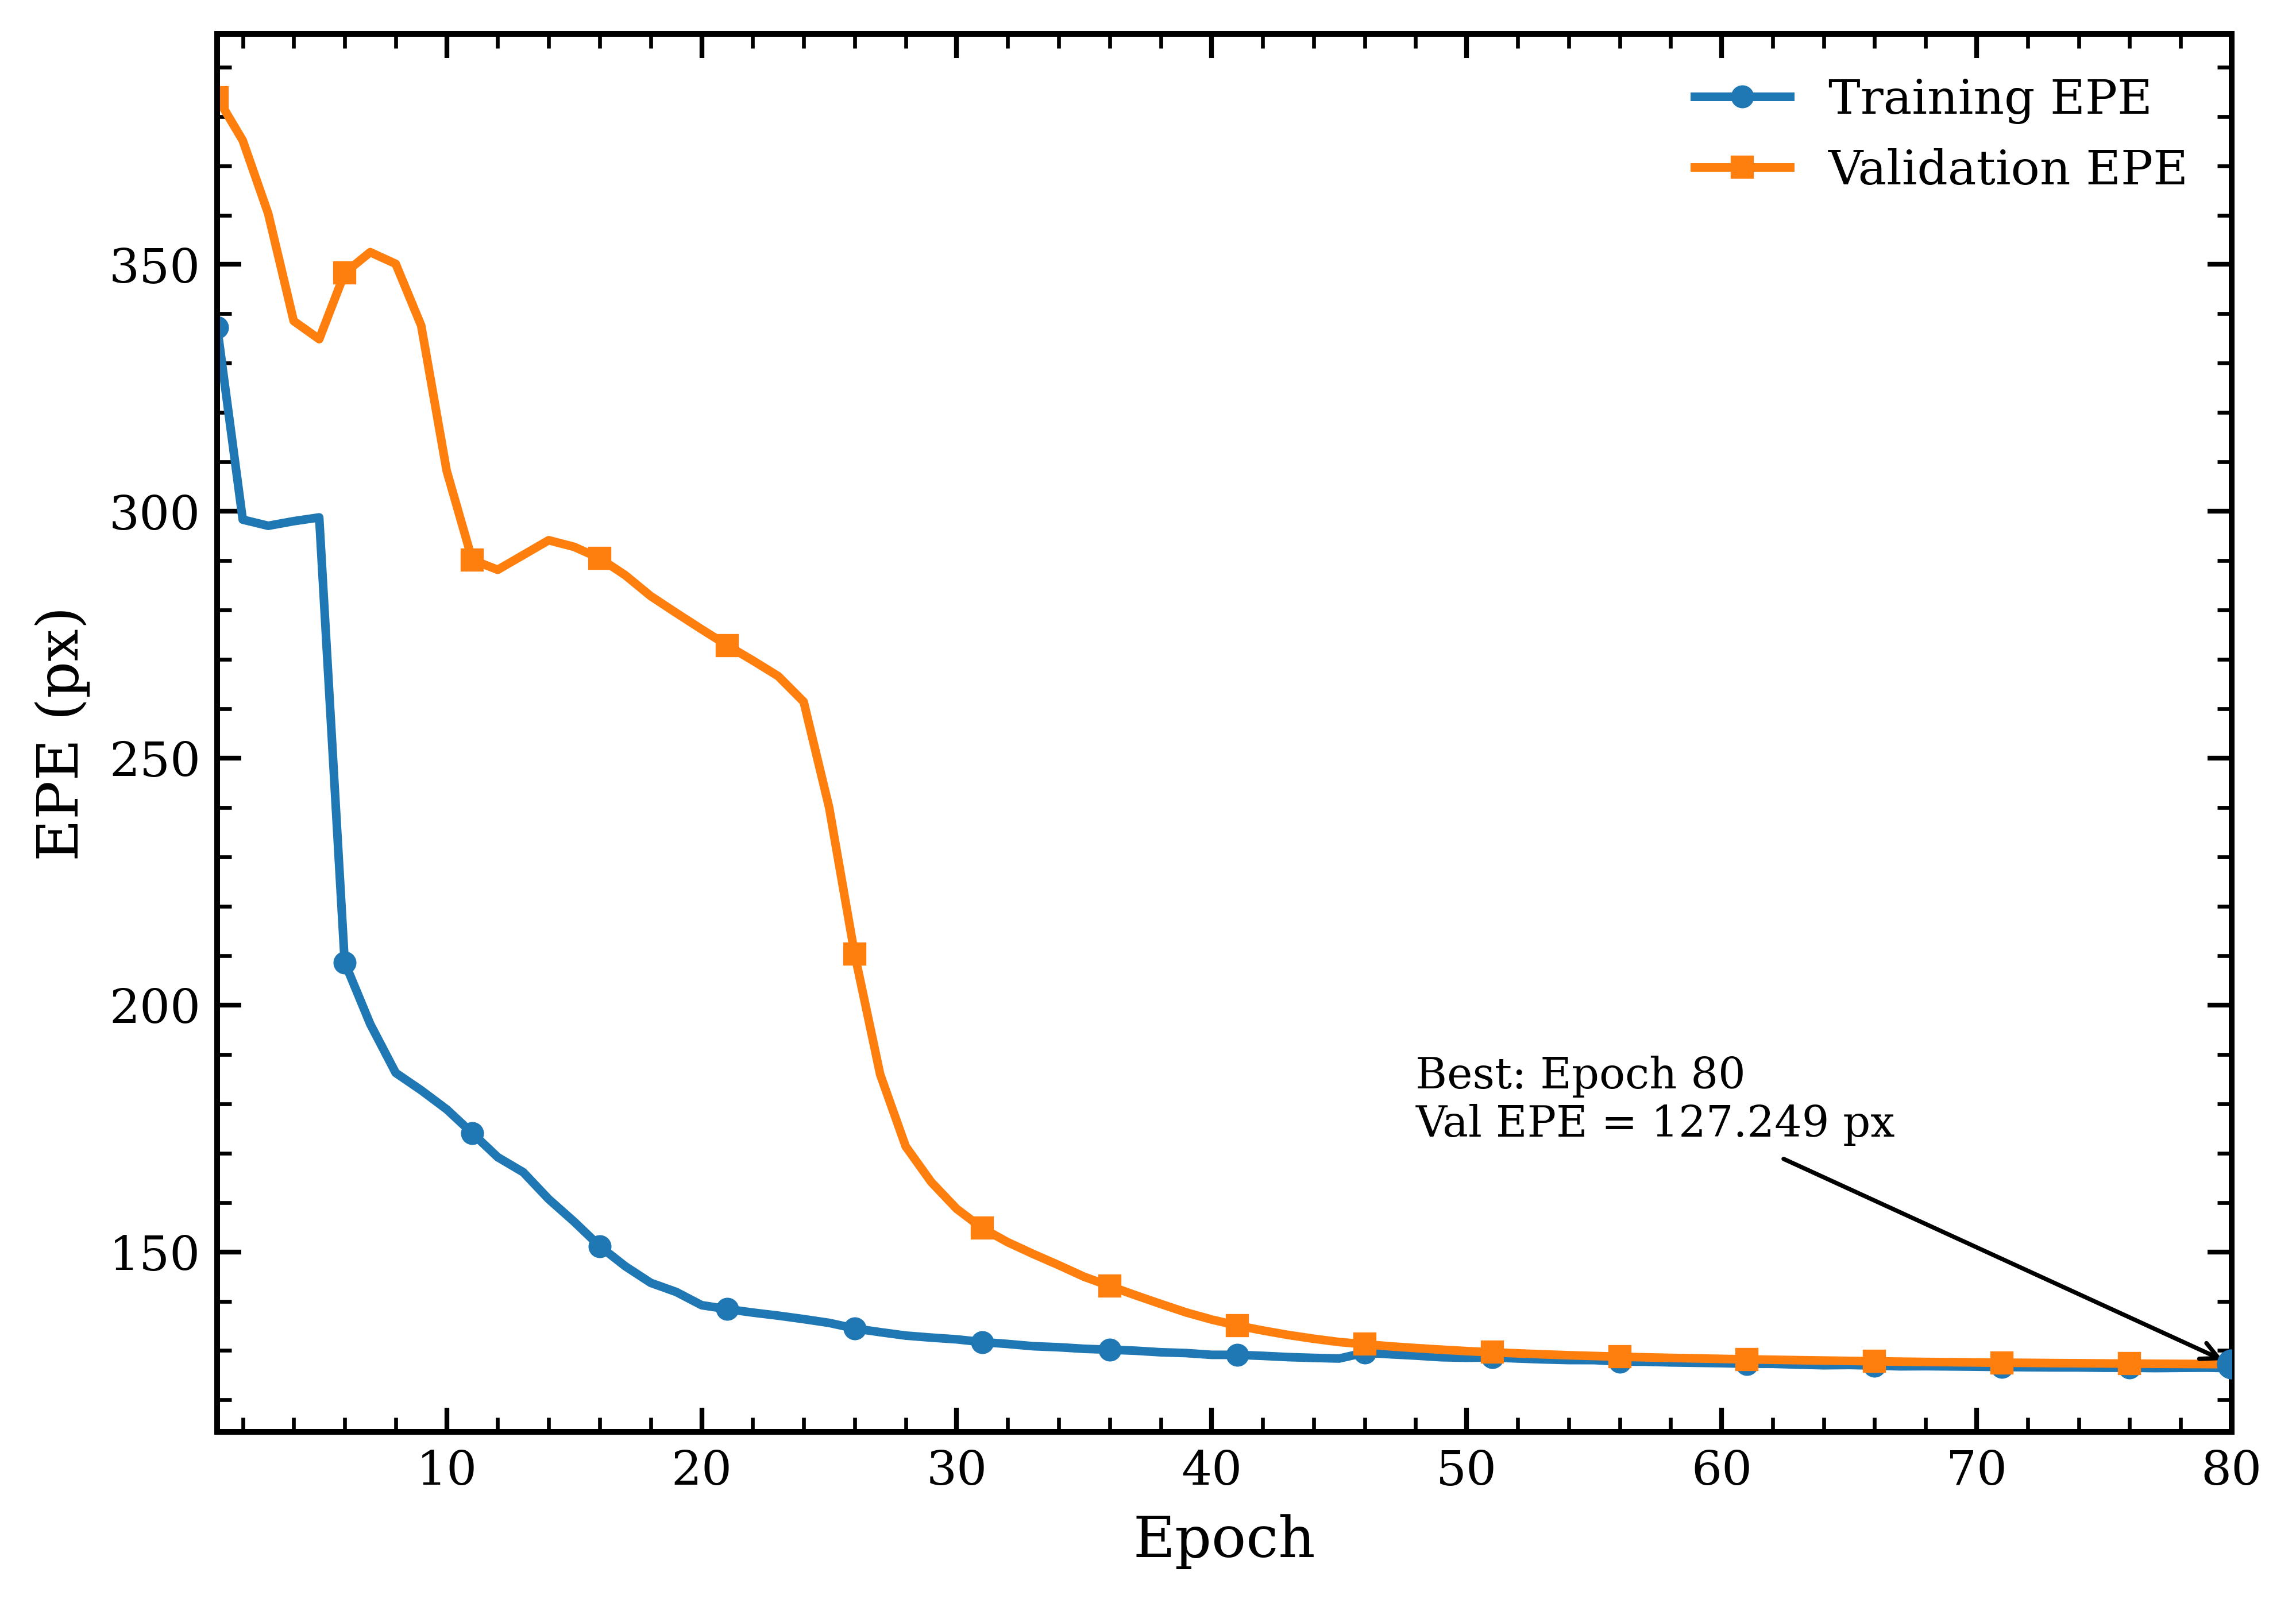
图2 训练集与验证集 EPE 曲线
根据图2，Train EPE 由 337.263 px 下降至 126.438 px，降幅为 210.825 px（62.51%）；Val EPE 由 383.818 px 下降至 127.249 px，降幅为 256.569 px（66.85%）。与损失曲线一致，EPE 在训练早期下降最为显著，中后期趋于平稳，说明模型对几何位移误差的控制能力持续增强。
2.2 关键训练节点统计
为便于观察训练过程中的阶段性变化，表1列出了第 1、20、40、60 和 80 个 epoch 的关键指标。
Epoch | Train Loss | Val Loss | Train EPE | Val EPE | LR | Time (s)
1 | 1.29152 | 0.49135 | 337.263 | 383.818 | 1.67e-05 | 942.2
20 | 0.72824 | 0.33685 | 139.186 | 276.094 | 4.42e-05 | 929.5
40 | 0.70339 | 0.16955 | 129.134 | 136.279 | 2.66e-05 | 926.4
60 | 0.69912 | 0.15921 | 127.449 | 128.312 | 7.96e-06 | 927.8
80 | 0.69666 | 0.15806 | 126.438 | 127.249 | 1.00e-07 | 926.2
表1 关键训练节点指标统计
表1显示，模型在前 20 个 epoch 内已完成大部分粗粒度优化，Val EPE 从 383.818 px 快速下降至 276.094 px；在 20–40 个 epoch 内，验证指标继续显著改善；40 个 epoch 之后，训练和验证指标逐渐进入平台期。这与折线图反映的趋势一致，说明网络已具备较好的收敛稳定性与泛化表现。

3 典型样本可视化结果分析
以下两张结果图对应同一测试样本的可视化输出，分别用于分析几何校正效果、预测光流与真实光流的一致性，以及预测图像与真实校正图之间的误差分布。
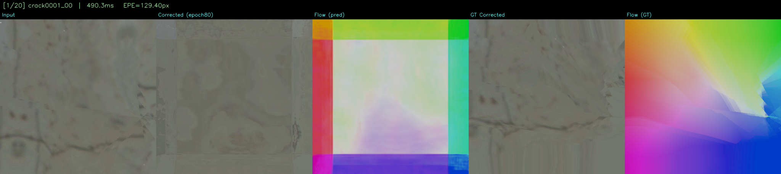
图3 典型样本的输入图、预测校正图、预测光流、真实校正图及真实光流对比
图3表明，模型能够较好恢复裂缝主体的整体走向与位置关系，预测校正图与真实校正图在全局几何结构上较为接近。同时，预测光流场与真实光流场在主导方向和整体分布趋势上保持一致，说明模型已学到主要的位移映射模式。不过，预测结果在局部纹理区域仍出现一定平滑化现象，图像边缘和结构突变位置存在块状或过渡不够自然的问题，反映出当前模型对局部复杂非线性扭曲的表达能力仍有提升空间。

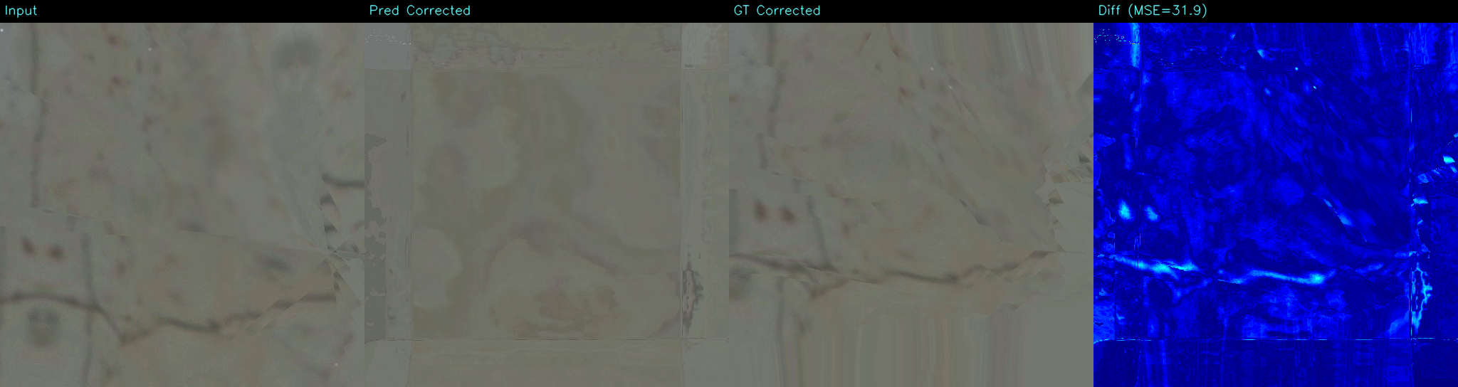
图4 典型样本的输入图、预测校正图、真实校正图及差异热图
图4进一步给出了预测图与真实校正图之间的误差分布。差异热图的 MSE 为 31.9，深蓝色区域占主导，说明大部分背景区域的残差较低，网络在大尺度几何补偿方面已取得较稳定效果。高亮误差主要集中在裂缝边缘、局部纹理突变处及图像边界附近，表明这些区域仍是当前模型误差的主要来源。结合图3可知，模型已经能够优先恢复裂缝主体的整体几何形态，但在高频细节和边界精细对齐方面仍存在一定偏差。

4 综合讨论与结论
综合折线图与典型样本输出结果，可以得到以下结论：
收敛性 | 模型在 80 个 epoch 内完成稳定收敛，验证损失和验证 EPE 均持续下降，未观察到明显发散或异常震荡。
全局校正能力 | 预测校正图能够恢复裂缝主体的整体位置与走向，预测光流与真实光流在主导形变趋势上具有较高一致性。
局部细节恢复 | 在裂缝边缘、纹理突变区和图像边界附近仍存在平滑化、局部块效应和残余误差，说明高频细节拟合仍是主要瓶颈。
工程意义 | 当前模型已具备较好的全局几何补偿能力，可作为水下裂缝后续检测与参数提取的前置校正模块，但仍需进一步增强局部精细恢复能力。
综上，基于训练日志生成的折线图显示该模型具有良好的训练稳定性和后期收敛特征；结合两张可视化输出图可进一步确认，该网络已能够有效学习输入图像到目标校正图像之间的主要几何映射关系，并恢复裂缝主体结构的空间一致性。后续可考虑引入裂缝区域加权监督、边缘保持损失或多尺度局部细化模块，以继续提升局部非线性扭曲的拟合能力与裂缝细节保真度。
说明：本报告中的训练数据统计来自 train.log 提取结果；折线图由该日志自动生成；图3和图4来自用户提供的典型样本可视化输出。

